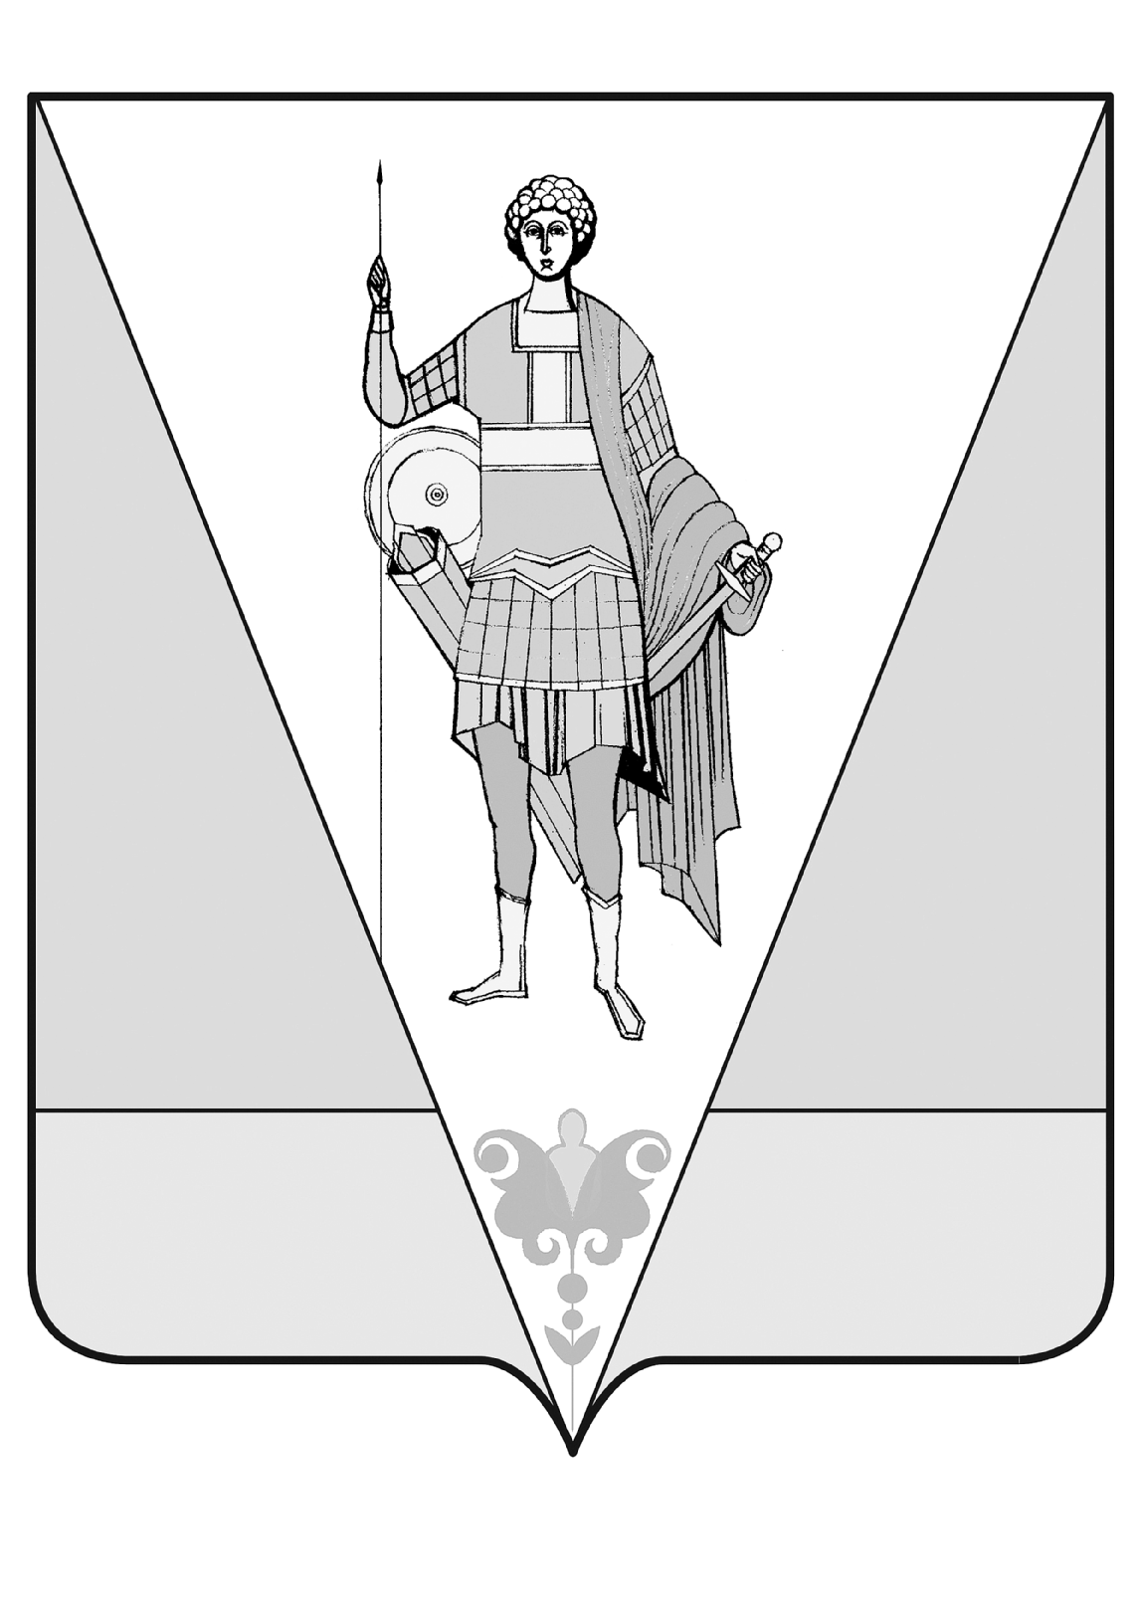
АДМИНИСТРАЦИЯ МУНИЦИПАЛЬНОГО ОБРАЗОВАНИЯ
«ВЕРХНЕТОЕМСКИЙ МУНИЦИПАЛЬНЫЙ РАЙОН»
П О С Т А Н О В Л Е Н И Е
от 26 мая 2015 года № 14/4
с. Верхняя Тойма
О порядке учета детей, подлежащих обучению по образовательным программам начального общего, основного общего и среднего общего образования

В целях обеспечения реализации права граждан на получение общего образования и в соответствии со статьей 9 Федерального закона от 29 декабря 2012 года № 273-ФЗ «Об образовании в Российской Федерации» п о с т а н о в л я ю:

1. Утвердить прилагаемое Положение о порядке учета детей, подлежащих обучению по образовательным программам начального общего, основного общего и среднего общего образования.
2. Управлению образования администрации муниципального образования «Верхнетоемский муниципальный район», администрациям муниципальных образований- поселений организовать работу по проведению ежегодного персонального учета детей, подлежащих обучению по образовательным программам начального общего, основного общего и среднего общего образования в соответствии с Положением, утвержденным настоящим постановлением.
3. Отделу полиции по Верхнетоемскому району межмуниципального отдела министерства внутренних дел Российской Федерации «Красноборский» оказывать содействие Управлению образования администрации муниципального образования «Верхнетоемский муниципальный район» в осуществлении учета детей, подлежащих обучению по образовательным программам начального общего, основного общего и среднего общего образования.
4. Признать утратившим силу постановление администрации муниципального образования «Верхнетоемский муниципальный район» от 25 сентября 2012 года № 14/11 «Об утверждении Положения о порядке учета детей, подлежащих обучению в муниципальных бюджетных образовательных учреждениях Верхнетоемского муниципального района, реализующих основные общеобразовательные программы».
5. Контроль за исполнением настоящего постановления возложить на заместителя главы администрации муниципального образования «Верхнетоемский муниципальный район» по социальным вопросам Маршину Е.В.
6. Настоящее постановление вступает в силу со дня его подписания.

Глава муниципального образования

«Верхнетоемский муниципальный район» Н.В. Вьюхина

УТВЕРЖДЕНО

постановлением администрации

муниципального образования

«Верхнетоемский муниципальный район»

от 26 мая 2015 года № 14/4

ПОЛОЖЕНИЕ
о порядке учета детей, подлежащих обучению по образовательным программам начального общего, основного общего и среднего общего образования

- Общие положения

1.1. Настоящее Положение разработано в соответствии с Конституцией Российской Федерации, Федеральным законом от 29 декабря 2012 года № 273-ФЗ "Об образовании в Российской Федерации", Федеральным законом от 24 июня 1999 года № 120-ФЗ "Об основах системы профилактики безнадзорности и правонарушений несовершеннолетних", в целях осуществления ежегодного персонального учета детей, подлежащих обучению по образовательным программам начального общего, основного общего и среднего общего образования (далее - учет детей), а также определения порядка взаимодействия органов, учреждений и организаций, участвующих в проведении учета детей.
1.2. Настоящее Положение определяет порядок учета детей, а также систему взаимодействия Управления образования администрации муниципального образования "Верхнетоемский муниципальный район" с организациями, участвующими в проведении учета детей на территории муниципального образования "Верхнетоемский муниципальный район".
1.3. Обязательному ежегодному персональному учету подлежат несовершеннолетние граждане в возрасте от 6 лет 6 месяцев до 18 лет, проживающие (постоянно или временно) на территории муниципального образования "Верхнетоемский муниципальный район", независимо от наличия (отсутствия) регистрации по месту жительства (пребывания) в целях обеспечения их конституционного права на получение образования.
1.4. Информация по учету детей подлежит сбору, передаче, хранению и использованию в порядке, обеспечивающем ее конфиденциальность, в соответствии с требованиями действующего законодательства в части защиты персональных данных.
1.5. Передача персональных данных несовершеннолетних граждан иным лицам не допускается, за исключением случаев, установленных законодательством Российской Федерации.
1.6. Для целей настоящего Положения применяются следующие понятия:
необучающийся – несовершеннолетний гражданин в возрасте
от 6 лет 6 месяцев до 18 лет, не зачисленный в образовательную организацию, реализующую основные общеобразовательные программы, образовательные программы среднего профессионального образования, но проживающий (постоянно или временно) на территории муниципального образования "Верхнетоемский муниципальный район";
непосещающий образовательную организацию по неуважительным причинам – несовершеннолетний гражданин в возрасте от 6 лет 6 месяцев
до 18 лет, зачисленный в образовательную организацию, реализующую образовательные программы начального общего, основного общего, среднего общего образования, но пропустивший сто процентов учебного времени за отчетный период;
систематически пропускающий занятия в образовательной организации по неуважительным причинам – несовершеннолетний гражданин в возрасте
от 6 лет 6 месяцев до 18 лет, зачисленный в образовательную организацию, реализующую образовательные программы начального общего, основного общего, среднего общего образования, но пропустивший тридцать и более процентов от учебного времени за отчетный период.

- Формирование учетных данных

2.1. Учет детей на территории муниципального образования «Верхнетоемский муниципальный район» осуществляется путем создания и ведения единой информационной базы данных о детях, подлежащих обучению (далее - единая информационная база данных), формируемой Управлением образования администрации муниципального образования "Верхнетоемский муниципальный район" (далее - Управление образования).
2.2. В учете детей участвуют:
муниципальные образовательные организации, реализующие образовательные программы начального общего, основного общего, среднего общего образования (далее – общеобразовательные организации);
администрации муниципальных образований поселений, входящих в состав муниципального образования «Верхнетоемский муниципальный район»;
органы и учреждения системы профилактики безнадзорности и правонарушений несовершеннолетних (в пределах своей компетенции).
2.3. Источниками формирования единой информационной базы данных служат:
2.3.1. Данные общеобразовательных организаций о детях:
- дошкольных групп в возрасте от 6 лет до 8 лет, завершающих получение дошкольного образования в текущем году и подлежащих приему в первый класс в наступающем учебном году.
- обучающихся в данной общеобразовательной организации, вне зависимости от места их проживания;
- не получающих образование по состоянию здоровья;
- временно получающих образование в организациях вне территории муниципального образования «Верхнетоемский муниципальный район»;
- проживающих (постоянно или временно) на территории, закрепленной за общеобразовательной организацией (далее – микрорайоне общеобразовательной организации), и не имеющих общего образования и не обучающихся в нарушение закона: не посещающих или систематически пропускающих по неуважительным причинам учебные занятия;
- проживающих в микрорайоне общеобразовательной организации и обучающихся в других общеобразовательных организациях, в том числе и специализированных.
2.3.2. Сведения о детях, полученные в результате отработки жилого сектора района участковыми уполномоченными и инспекторами подразделения по делам несовершеннолетних органов внутренних дел, в том числе о детях, не зарегистрированных по месту жительства, но фактически проживающих на соответствующей территории.
2.3.3. Данные Верхнетоемской территориальной комиссии по делам несовершеннолетних и защите их прав (далее ТКДН и ЗП):
1) о детях в возрасте от 6 лет до 18 лет, состоящих на учете в ТКДН и ЗП;
о несовершеннолетних гражданах, достигших возраста пятнадцати лет
и не получивших основного общего образования, отчисленных из общеобразовательной организации за неисполнение или нарушение устава общеобразовательной организации, правил внутреннего распорядка и иных локальных нормативных актов по вопросам организации и осуществления образовательной деятельности;
о несовершеннолетних гражданах, достигших возраста пятнадцати лет
и не получивших основного общего образования и отчисленных из общеобразовательной организации по согласию родителей (законных представителей) несовершеннолетнего обучающегося, ТКДН и ЗП и органа местного самоуправления, осуществляющего управление в сфере образования.
2.4. Данные о детях, получаемые в соответствии с пунктом 2.3 настоящего Положения, оформляются списками, сформированными в алфавитном порядке по годам рождения.
Указанные сведения предоставляются руководителями организаций, перечисленных в пункте 2.2 настоящего Положения, в Управление образования в электронном виде и на бумажном носителе, заверенные подписью руководителя и печатью организации и согласованные с главой муниципального образования поселения.

- Организация работы по учету детей

  - Управление образования:
    - Осуществляет организационное и методическое руководство работой по учету детей в общеобразовательных организациях.
    - Запрашивает от общеобразовательных организаций данные:
о численности детей, принимаемых в общеобразовательные организации;
о детях, не получающих общего образования, не посещающих или систематически пропускающих по неуважительным причинам учебные занятия;
о детях, принимаемых в общеобразовательные организации или выбывающих из них в течение учебного года и в летний период.
    - Принимает от организаций, указанных в пункте 2.2 настоящего Положения, данные о детях, не получающих общего образования, не посещающих или систематически пропускающих по неуважительным причинам учебные занятия.
    - Анализирует данную информацию, формирует базу данных о детях, проживающих на территории муниципального образования «Верхнетоемский муниципальный район».
    - Принимает меры к устройству детей, не получающих общего образования, на обучение в общеобразовательные организации, подведомственные Управлению образования.
  - Общеобразовательные организации:
    - Организуют работу по учету детей в возрасте от 6 лет 6 месяцев до 18 лет, подлежащих обучению, проживающих в микрорайоне общеобразовательной организации взаимодействуя при этом с органами и учреждениями системы профилактики и безнадзорности правонарушений несовершеннолетних.
    - Ежегодно в срок до 01 октября предоставляют в Управление образования списки детей в возрасте от 6 лет 6 месяцев до 18 лет, подлежащих обязательному обучению, проживающих в микрорайоне общеобразовательной организации.
    - Ежегодно организуют и осуществляют текущий учет обучающихся, вне зависимости от места их проживания. Общие сведения о контингенте обучающихся оформляются общеобразовательными организациями в соответствии с требованиями пункта 2.4 настоящего Положения и предоставляются в Управление образования по установленной форме (приложение № 1 к настоящему Положению) ежегодно по состоянию на 5 сентября (с целью проведения сверки списочного состава обучающихся в данной организации и данных обучающихся, фактически приступивших к обучению в данном учебном году после летних каникул).
Сведения о детях, принимаемых в общеобразовательную организацию или выбывающих из нее в течение учебного года, представляются общеобразовательными организациями в Управление образования ежемесячно на 1 число текущего месяца по установленной форме (приложение № 2 к настоящему Положению).
    - Осуществляют учет обучающихся, не посещающих или систематически пропускающих по неуважительным причинам занятия в общеобразовательной организации.
Сведения об указанной категории обучающихся, оформленные в соответствии с требованиями пункта 2.4 настоящего Положения, предоставляются общеобразовательными организациями в Управление образования ежемесячно на 1 число текущего месяца по установленной форме (приложение № 3 к настоящему Положению).
    - Выявляют несовершеннолетних, находящихся в социально опасном положении, а также не посещающих или систематически пропускающих по неуважительным причинам учебные занятия. Принимают меры по их воспитанию и получению ими общего образования. Информируют Управление образования, ТКДН и ЗП о детях, прекративших обучение, ходатайствуют о предоставлении согласия на оставление обучающимся, достигшим возраста пятнадцати лет, общеобразовательной организации до получения общего образования.
    - Организуют прием информации от граждан о детях, проживающих на территории микрорайона общеобразовательной организации и подлежащих обучению.
В случае выявления семей, препятствующих получению своими детьми образования и (или) ненадлежащим образом выполняющих обязанности по воспитанию и обучению своих детей, общеобразовательная организация:
незамедлительно принимает меры по взаимодействию с родителями (законными представителями) для организации обучения несовершеннолетних;
информирует об этом ТКДН и ЗП для принятия мер воздействия в соответствии с действующим законодательством;
информирует Управление образования о выявленных детях и принятых мерах по организации обучения указанных детей (класс, форма обучения).
  - ТКДН и ЗП ежемесячно до 5 числа месяца, следующего за отчетным, представляет в Управление образования данные о несовершеннолетних гражданах, достигших возраста пятнадцати лет и не получивших основного общего образования, отчисленных из образовательной организации согласно приложению № 4 к настоящему Положению.
  - Администрации муниципальных образований поселений, органы и учреждения системы профилактики безнадзорности и правонарушений несовершеннолетних:
    - Проводят необходимую информационно-разъяснительную работу среди населения, по вопросу учета детей, организуют прием информации от граждан о детях, проживающих на территории муниципального образования и подлежащих обучению.
    - В случае выявления детей, не обучающихся в нарушение закона, незамедлительно в письменном виде направляют данную информацию, оформленную в соответствии с требованиями пункта 2.4 настоящего Положения, по установленной форме (приложение № 5 к настоящему Положению) в:
общеобразовательные организации, расположенные на соответствующей территории;
Управление образования;
ТКДН и ЗП для принятия мер воздействия в соответствии с действующим законодательством.
    - Обеспечивают надлежащую защиту сведений, содержащих персональные данные о детях, в соответствии с требованиями Федерального закона от 27 июля 2006 № 149-ФЗ "Об информации, информационных технологиях и о защите информации".
    - Сведения о детях, направляемые в Управление образования в соответствии с настоящим Положением, используются для формирования и корректировки единой информационной базы данных.

________________
ПРИЛОЖЕНИЕ № 1

к Положению о порядке учета детей,

подлежащих обучению

по образовательным программам начального общего, основного общего и среднего общего образования

СОГЛАСОВАНО  глава муниципального образования « »  должность специалиста МО  подпись /ФИО  дата | УТВЕРЖДАЮ  Руководитель  образовательной организации  подпись /ФИО  дата

СПИСОК

детей в возрасте от 6 лет 6 месяцев до 18 лет, проживающих на

закрепленной за общеобразовательной организацией территории

_____________________________________________________________________

(указать наименование общеобразовательной организации, направляющего сведения)
№ п/п | Фамилия, имя отчество ребенка | Дата рождения | Адрес регистрации | Адрес фактического проживания | В какой образовательной организации обучается (не посещает ДОО, ОО)
1 | 2 | 3 | 4 | 5 | 6
- Список детей дошкольных групп в возрасте от 6 лет до 8 лет,

завершающих получение дошкольного образования в текущем году и

подлежащих приему в первый класс в наступающем учебном году

2. Список детей, обучающихся в данной общеобразовательной организации,

закрепленной за конкретной территорией проживания

3. Список детей, обучающихся в данной общеобразовательной организации,

с территорий проживания, не закрепленных за данной организацией

4. Список детей, проживающих в микрорайоне общеобразовательной организации и обучающихся в других общеобразовательных организациях, в том числе и специализированных

5. Список детей, не получающих образование по состоянию здоровья

_________________

ПРИЛОЖЕНИЕ № 2

к Положению о порядке учета детей,

подлежащих обучению по образовательным программам начального общего, основного общего и среднего общего образования

СВЕДЕНИЯ

о движении обучающихся

_____________________________________________________________________

(указать наименование общеобразовательной организации, направляющей сведения)
Прибыли |  |  |  | Выбыли
Фамилия, имя отчество ребенка | Класс | Адрес места житель-  ства/ пребывания: постоянно, временно,  на какой срок | Откуда | Ф.И.О. ребенка | Класс | Адрес места житель-  ства/ пребывания: постоянно, временно,  на какой срок | Куда
1 | 2 | 3 | 4 | 5 | 6 | 7 | 8

Руководитель образовательной организации ___________ _____________________

(подпись) (Ф.И.О.)

дата

__________

ПРИЛОЖЕНИЕ № 3

к Положению о порядке учета детей,

подлежащих обучению по образовательным программам начального общего, основного общего и среднего общего образования

СВЕДЕНИЯ

о детях, не посещающих или систематически пропускающих

по неуважительным причинам занятия

_____________________________________________________________________

(указать наименование образовательной организации, направляющей сведения)
Категория  несовершеннолетних | Фамилия, имя, отчество ребенка | Класс | Дата рождения | Количество пропусков | Адрес места жительства/ пребывания: постоянно, временно,  на какой срок | Ф.И.О. родителей | Причина
1 | 2 | 3 | 4 | 5 | 6 | 7 | 8

Дети, пропустившие без уважительных причин более 10 уроков

Дети, пропустившие без уважительных причин более 9 дней.

Руководитель образовательной организации ___________ _____________________

(подпись) (Ф.И.О.)
дата

__________

ПРИЛОЖЕНИЕ № 4

к Положению о порядке учета детей,

подлежащих обучению по образовательным программам начального общего, основного общего и среднего общего образования

СВЕДЕНИЯ

о детях, достигших возраста пятнадцати лет и не получивших основного общего образования,

отчисленных из общеобразовательной организации

№ п/п | Фамилия, имя, отчество ребенка | Дата рождения | Адрес регистрации | Адрес фактического проживания | Наименование ОО, из которой отчислен обучающийся | Причина отчисления | Реквизиты согласия ТКДН и ЗП на отчисление
1 | 2 | 3 | 4 | 5

Председатель

Верхнетоемской ТКДН и ЗП __________________ _____________________

(подпись) (Ф.И.О.)

__________

ПРИЛОЖЕНИЕ № 5

к Положению о порядке учета детей,

подлежащих обучению по образовательным программам начального общего, основного общего и среднего общего образования

СВЕДЕНИЯ

о детях, не получающих общего образования по данным,

_____________________________________________________________________

(указать наименование органа, учреждения системы профилактики безнадзорности и правонарушений

^{несовершеннолетних,} направляющего сведения)
№ п/п | Фамилия, имя, отчество ребенка | дата рождения | Адрес места жительства/ пребывания: постоянно, временно | Где обучался |  |  | Примечание
 |  |  |  |  | Источник и дата поступления информации | Информация о родителях  (законных представителях) ребенка | Примечание
1 | 2 | 3 | 4 | 5 | 6 | 7 | 8

Руководитель

организации __________________ _____________________

(подпись) (Ф.И.О.)

__________

